L1_1.2 Planung einer Party

Informationen zu L1_1.2 Aufgabenstellung Erstellen einer Tabelle in Excel

Eingeben von Daten
Die Eingabe aller Daten erfolgt grundsätzlich durch das Markieren bzw. Anklicken der gewünschten Zelle und das Eintippen in die Bearbeitungszeile.
Die Übernahme der eingegebenen Daten in die aktuelle Zelle erfolgt mit der ENTER-Taste.
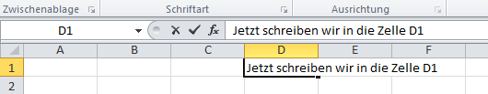

Anpassen der Spaltenbreite
Ergibt sich bei der Eingabe langer Texte, dass die Spalte zu schmal ist, so kann diese angepasst werden:
Bewegen Sie den Mauszeiger in den Zwischenraum der Spaltenköpfe von Spalte D und E der Mauszeiger verändert sich zu einem Doppelpfeil. Ziehen Sie mit gedrückter linker Maustaste nach rechts, damit sich die Spalte D verbreitert.
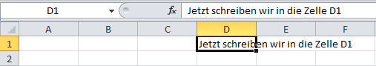
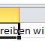

Die optimale Spaltenbreite erhält man, wenn man im Spaltenkopfzwischenraum einen Doppelklick ausführt.

